

Slovensko gospodarsko in raziskovalno združenje, Bruselj

Občasna informacija članom 48 – 2018
26. marec 2018
Član SBRA Gozdarski inštitut Slovenije je sodeloval v zglednem evropskem projektu s področja biogospodarstva
Gozdarski inštitut Slovenije, ki je član SBRA, je bil eden od partnerjev evropskega projekta S2BIOM, ki ga je Evropska komisija uvrstila med zgledne evropske projekte. Ta projekt je snovalcem politik, majhnim in srednjim podjetjem in industriji zagotovil ključne podatke o biomasi, ki ni namenjena za prehrano ter o tehnologijah, ki naj bi pomagale pri trajnostnem prehodu Evrope na biogospodarstvo. Informacije o vrstah biomase, ki se ne uporablja za prehrano, v evropskih regijah so zbrane v bazi podatkov, ki je dostopna za deležnike.
Za vsako vrsto biomase so na voljo tudi informacije o najustreznejši tehnologiji za pretvorbo (recimo, kako krmila spremeniti v uporabne kemikalije, energijo in gorivo). Evropska komisija navaja, da projekt S2BIOM tlakuje pot do priznanja ekonomskega potenciala zagotavljanja surovin za biogospodarska podjetja. Biogospodarstvo po njeni oceni lahko zagotovi nove možnosti za ustvarjanje prihodkov in za zaposlovanje.
Slika 1: Shematski prikaz projekta
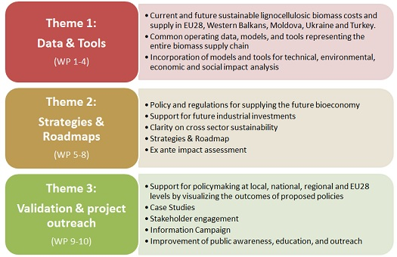
Vir: Spletna stran projekta
Koristne informacije:
- Spletna stran projekta S2BIOM:
- http://www.s2biom.eu/en/
- Spletna stran Evropske komisije o biogospodarstvu:
- http://ec.europa.eu/programmes/horizon2020/en/h2020-section/bioeconomy
Pripravila:
Darja Kocbek

